§ 3: PHÉP CỘNG VÀ PHÉP TRỪ HAI SỐ NGUYÊN
A. KIẾN THỨC CẦN NHỚ
1. Cộng hai số nguyên cùng dấu
- Muốn cộng hai số nguyên dương, ta cộng chúng như cộng hai số tự nhiên.
- Muốn cộng hai số nguyên âm, ta cộng hai số đối của chúng rồi thêm dấu trừ đằng trước kết quả.
- Tổng của hai số nguyên cùng dấu luôn cùng dấu với hai số nguyên đó.
2. Cộng hai số nguyên khác dấu
- Tổng hai số nguyên đối nhau luôn luôn bằng 0: a + (- a) = 0
- Muốn cộng hai số nguyên khác dấu không đối nhau, ta làm như sau:
+ Nếu số dương lớn hơn số đối của số âm thì ta lấy số dương trừ đi số đối của số âm.
+ Nếu số dương bé hơn số đối của số âm thì ta lấy số đối của số âm trừ đi số dương rồi thêm dấu trừ đằng trước kết quả.

B. BÀI TẬP CÓ HƯỚNG DẪN.
 DẠNG 1:Xét dấu của biểu thức
a | b | Dấu của (a + b)
25 | 46
-51 | -37
-234 | 112
2014 | -2011
Bài 1.Không thực hiện phép tính, hãy điền dấu thích hợp vào bảng sau:
Hướng dẫn: Nhớ lại kiến thức: Tổng của hai số nguyên cùng dấu luôn cùng dấu với hai số nguyên đó.
DẠNG 2:Thực hiện phép tính
Bài 2. Thực hiện các phép tính sau:
a. 234 + (- 4567) b. (- 3) + (- 9)
c. (- 53) + 53 d. 172 + (- 78)
Hướng dẫn: Áp dụng qui tắc cộng hai số nguyên cùng dấu/ khác dấu

 DẠNG 3: Giải toán có lời văn
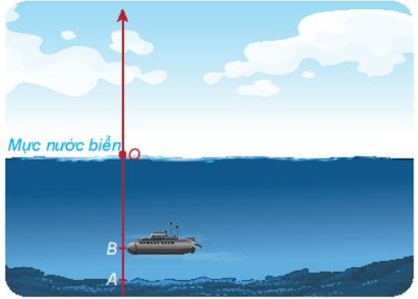
Bài 4. Một chiếc tàu ngầm đang ở vị trí -20m so với mực nước biển, tàu tiếp tục lặn xuống thêm 15m nữa. Hỏi sau khi lặn xong, tàu ngầm sẽ ở vị trí nào ?
Hướng dẫn:
- Độ sâu khi lặn xuống thêm 15m nữa được biểu diễn bằng só nguyên nào?
- Để biết sau khi lặn xong, tàu ngầm ở vị trí nào, ta làm phép tính gì?
Đáp số: - 35m
C. BÀI TẬP TỰ GIẢI CÓ ĐÁP SỐ.
Bài 1. Không thực hiện phép tính, hãy điền dấu thích hợp vào bảng sau:
a | b | Dấu của (a + b)
92 | 37
- 242 | - 57
-34 | 33
1024 | - 991

Bài 2. Thực hiện phép tính (cộng/ trừ bình thường)
a. 72 + (- 22) e. (- 101) + (- 99)
b. 14 + (- 29) f. (- 101) + (- 90)
c. (- 34) + 19 g. |- 25| + 12
d. (- 452) + 452 h. (- |- 2|) + (- |- 9|)
Đáp số:
a. 50 b. -15 c. -15 d. 0 e. -200 f. -191 g. 37 h. -11
Bài 3. Điền số thích hợp vào ô trống
a | 5 | - 21 | 21 | - 3 | 4
b | 11 | - 35 | - 9
a + b |  |  |  | - 12
b + a |  |  |  |  | - 10
Đáp số:
a | 5 | - 21 | 21 | - 3 | 4
b | 11 | - 35 | - 9 | - 9 | - 14
a + b | 16 | - 56 | 12 | - 12 | - 10
b + a | 16 | - 56 | 12 | - 12 | - 10

Bài 4. So sánh các cặp kết quả sau:|
a) |9 + 6| và |9| + |6| b) |(- 4) + (- 8)| và |- 4| + |- 8|
Đáp số:
a. |9 + 6| = |9| + |6|
b. |(- 4) + (- 8)| = |- 4| + |- 8|
Bài 5. Tính tổng các số nguyên x, biết:
a) – 3 <x< 3 b) – 5 <x< 4
c) – 5 <x< 5 d. – 4 <x< 3
Đáp số:
a. 0; b. 0; c. 0; d. – 7
Bài 6. Cho biết a là số nguyên dương lớn nhất có bốn chứ số và b là số nguyên âm nhỏ nhất có ba chữ số. Tính tổng a + b.
Đáp số: 9000
Bài 7. Nhiệt độ trong phòng ướp lạnh đang là −6⁰ C, một công nhân đã hạ nhiệt độ xuống thêm 4⁰C nữa. Hỏisau khi điều chỉnh, nhiệt độ trong phòng ướp lạnh là bao nhiêu độ C?
Đáp số: - 10⁰C

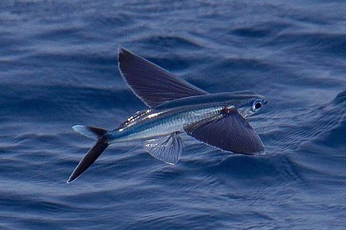
Bài 8. Một con cá chuồn đang ở vị trí -2m so với mực nước biển, nó bay cao lên 5m nữa. Tính độ cao của cá chuồn sau khi bay lên.
Đáp số: 3 (m)

Bài 9.Chiếc Diều của Sơn đang ở độ cao 7m. Sau một lúc, độ cao của diều tăng lên 3m, rồi sau đó giảm đi 4m. Hỏi độ cao của diều là bao nhiêu sau hai lần thay đổi độ cao? Đáp số: 6 (m)
D.BÀI TẬP TRẮC NGHIỆM
Câu 1. Kết quả đúng của phép tính 3 + (2 – 3) là:
A.–2 B.–4 C.4 D.2
Câu 2. Trên tập hợp các số nguyên Z, cách tính đúng là:
A.20 + (-26) = 46 B.20 + (-26) = 6
C.20 + (-26) = -6 D.20 + (-26) = -46
Câu 3. Vào một ngày tháng Một ở Moscow (Liên Bang Nga), ban ngày nhiệt độ là – 7⁰ C. Hỏi nhiệt độ đêm hôm đó là bao nhiêu nếu nhiệt độ giảm thêm 2⁰ C?
A.– 5⁰ C B.9⁰ C C.– 9⁰ C D.5⁰ C
Câu 4. Một máy thăm dò đáy biển ngày hôm trước hoạt động ở độ cao – 946 m (so với mực nước biển). Ngày hôm sau, người ta cho máy nổi lên 55 m so với hôm trước. Hỏi ngày hôm sau, máy thăm dò đáy biển hoạt động ở độ cao nào (so với mực nước biển)?
A.– 891 m B.– 1001 m C.891 m D.1001 m

